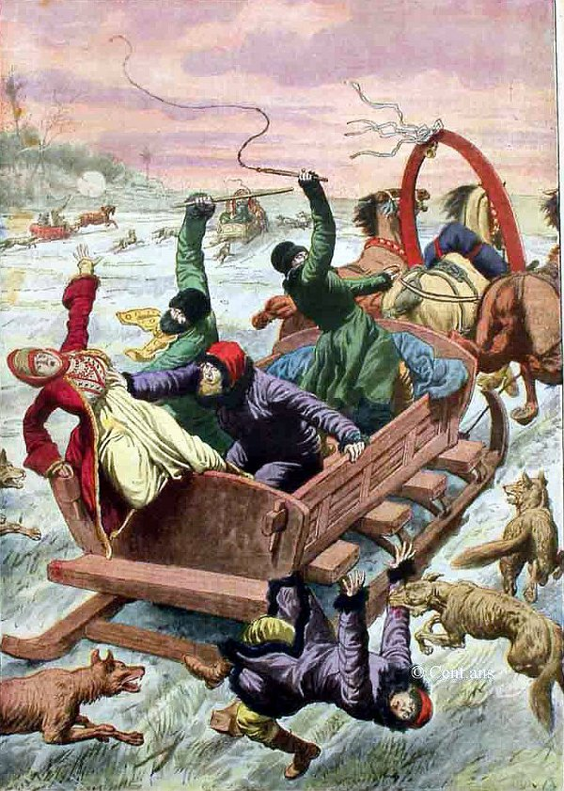
СЕВЕН АРАБАДЖЪ
СЕВЕН АРАБАДЖЪ
Чок сенелер ьондже, Русияда яшаян зенгин бир патрон, каръсъ, кючюк къзъ ве арабаджъсъйла берабер узак бир касабая гитмек ичин узун бир йолджулуа чъкмъштъ. Йолджулук салам бир арабайла япълъйорду. Арабайъ дьорт бейгир чекти. Къш башламъштъ, базъ йерлере кар ямъштъ. Хъзла йолуна девам еден йолджулар бир хотеле вардълар. Хотелджи онлара шьойле деди: “Акшам яклаштъ, бу гедже хава чок соук оладжак ве бирчок курт да чъкаджак. Бу геджейи хотелде гечириниз.” Ама патрон, "Шимди да куртлар дъшаръя чъкмъйорлар, елимизде тюфеклер де вар. Юстюмюзде калън рубалар вар, гедже олмадан ве фазла соук бастърмадан икинджи бир хотеле йетишеджез, орада геджелейеджез" деди.
Хотелджи чок сене о хотелде калмъштъ. Бунун ичин каранлък ормандаки коркунч дуруму чок ийи билийорду. Ама зенгин адам ону сеслемек истемеди. Йолджулар съджак чайларънъ ичтилер, сонра йениден йола чекилдилер. Бейгирлере арабаджъ бакъйорду ве бир сюре бузлу йолларда илерледилер. Ама бирден кючюк къз коркту.
"Баба" деди, "бир сеслер ишитийорум. Бу коркунч ууууу сеслери недир?" Баба, "Коркма къзъм" деди, "орманън ичинден гелен люзгâрън сесидир бу!"
Кючюк къз бир ан рахатлаштъ; башънъ бабасънън куджаъна гьомдю ве бабасъна саръларак уйумак истийорду. Патрон арабаджъя, бейгирлери да чок коштурмасънъ сьойледи. Чюнкю бу улама сеслери она ябанджъ гелмийорду. Арабаджъ да анладъ, дурум кьотюдюр. Бейгирлери дьортнала коштуруйорду.
Патронун каръсъ, "Хотелджийи сеслемелийдин; геджейи о хотелде гечирмелийдик, даха ийи олурду" деди.
Бу арада адам, арабаджъя бир тюфек узаттъ ве сорду: "Бир шей гьорюйор мусун?" Арабаджъ, "Биркач йюз метре аркамъздан курт сюрюлери бизи излийорлар, ефендим" деди. Сонра адам арабаджъя шьойле деди: "Куртлар бизе яклаштълар мъ, сен бирини, бен де башкасънъ вураджаз. Куртлар яралъ аркадашларънъ йеркен, биз де баяъ йол алмъш оладжаз."
Биткиде куртларън сеси чок якъндан дуйулду. Къса бир заман сонра куртлар арабая йетиштилер. Патрон бир курду, арабаджъ да башка бир курду вурду. Куртлар хемен яралъ оланларъ парчаламая ве йемейе башладълар. Бу арада араба бираз йол алмъштъ. Ама да чок километре йол вардъ. Кан кокусу ач куртларъ даха да азгъна чевирмишти. Бираз сонра куртлар йениден арабая йетиштилер, салдърмая башладълар. Текрар ики курт вурулду, яралананлар башка куртлар тарафъндан парчаландъ. Бу арада араба бираз даха йол алдъ. Ама хотел даха чок узаклардайдъ. Куртлар арабая йениден йетиштилер. Текрар ве текрар атеш едилди. Курт сюрюлери битмек билмийорлардъ. Ен сонунда тюфеклерде куршун битти. Араба бюйюк бир хъзла илерлийорду. Ама хотел даха узаклардайдъ.
Къса бир сюре сонра курт сюрюлери йениден арабая йетиштилер. Адамън каръсъ, кючюк къзларънъ бу коркунч куртлардан корумак ичин колларъйла съмсъкъ сармъштъ. Не япаджаклардъ шимди? Адам арабаджъя, "Бейгирлерден бирини чьоз, бърак" деди. Арабаджъ да дьорт бейгирден бирини чьоздю. Куртларън базъсъ чьозюлмюш бейгири коваладъ, башка куртлар арабая атламая урашъйорлардъ. Сонунда икинджи бейгир де чьозюлдю.
Куртлар кан кокусуйла дели олмушлардъ, парчаламактан, йемектен бъкмъйорлардъ. Шимди хотеле яклашмъшлардъ. Биркач дакикалък йол калмъштъ. Куртлар арабанън мердивенлерине атламак ве ичеридекилери парчаламак истедилер. О вакът арабаджъ шьойле деди: "Ефендим, сени, карънъ ве кючюк къзънъ чок севийорум. Истемийорум сизе бир шей олсун." Арабаджъ бу сьозлери сьойледи ве хемен сонра кендини ач куртларън ьонюне аттъ. Куртлар заваллъ арабаджъйъ парчаладълар, ама араба хотеле йетишти.
Къйметли окуйуджулар, бу кючюк язъда бир кере даха гювенилирлиин, балълъън, севгинин бюйюклююню ве къйметини гьорюйоруз. Йери гелди ми, севен бир киши хер шейини верийор, достларъ ичин джанънъ да вермектен гери калмъйор. Севги сьозю гюнюмюзде ьойлесине чок кулланълъйор ки, асъл къйметини кайбетмиштир. Инсан-ларън чоу севгинин асъл анламънъ анламамъштър. Асъл севги, кенди файдасънъ арамаян, кендисини дюшюнмейен севгидир.
Севгили аркадашларъмъз, сизе олан мюждемиз шудур: бизлер бьойле темиз ве кусурсуз бир севгийле севилийоруз. Бизи бьойле дерин бир севгийле севен кимдир? Сизе шьойле джевап верийоруз: Бизи ешсиз бир севгийле севен киши Иса Месих´тир. Чюнкю Инджил китабънда шьойле язълмактадър: "Биз даха гюнахлъйкен Месих бизим ичин ьолдю!" (Ромалълар 5: 8).
ЬОйкюмюздеки арабаджъ, патрону ве патронунун каръсъ ве къзъ ичин джанънъ верди; кендисини куртларън ьонюне аттъ. Патрон ве каръсъ даха ьондже бу арабаджъя чок ийи давранмъшлардъ, арабаджъйъ севийорлардъ. Арабаджъя бирчок ийилик етмишлерди. Белки де арабаджъйъ чок кьотю бир дурумдан куртармъшлардъ. Бунун ичин бу арабаджънън онлара каршъ бир гьонюл борджу вардъ. -- Ама бизлер Иса Месих´е не гиби бир ийилик яптък ки, О бизи севсин ве бизим ичин джанънъ версин?
ХИЧ! Евет, аркадашъм, Иса Месихин севгисини казанмак ичин хичбир шей япмадък. Аллахъ сеслемемекле, саде кенди файдамъзъ дюшюн-мекле, сьозюмюзде дурмамакла башка инсанлара ве Аллаха юзюнтю вердик, Она аджъ чектирдик. Ама гене де Иса Месих бизи севди ве бизим ичин джанънъ верди ве бизлери сонсуз ьолюмден куртардъ. -- Къйметли аркадашъмъз, асъл севги будур. Иса Месих гюнахларъмъза, кусурларъмъза, кабахатлеримизе, севгисизликлеримизе, аджъмасъзлък-ларъмъза бакмъйор. О, бизи севийор ве аффедийор ве кабул едийор.
Иса Месихин гюнахлъ инсанлара олан севгиси, курумуш, чатламъш, веримсиз топраа дьокюлен су гибидир. Топрак суйу ичти ми, йумушар, отлар ве аачлар джанланмая, йешермейе башлар; къса бир вакът сонра чичеклер ве мейве де гьоребилийоруз. Иса Месихин бу юстюн севгисини иманла кабул еден инсанън йюреи йумушар, джанланър ве ийи мейве вермейе башлар. Иса Месихин севгисине йюреимизи ачтък мъ, севгисизликтен, аджъмазлъктан узаклашъръз, хаятъмъз севги, гайрет, анлайъш, татлълък ве мерхаметле долар.
Иса Месихин севгисине йюреимизи ачмак истедик ми, шьойле бир дуа едебилириз:
"Аллахъм, о арабаджънън севгиси чок къйметлийди; ама Сенин бана олан севгин бундан чок юстюндюр. Бен Сана хичбир ийилик япма-дъм. Бен гюнахлъ бир инсанъм. Ама бени куртармак ичин Иса Месих кенди джанънъ верди. Буна иман едийорум. Иса Месихин севгиси ве федакâрлъъ ичин тешеккюрлерим сонсуздур. Бен де бу севги йолун-дан гитмек истийорум. Ялваръръм Сана, елимден тут, бу севги йолунда йюрюмем ичин бана ярдъм ет. Бундан сонра сьозлеримле ве давранъшларъмла Куртаръджъм Иса Месихи ьовмек ве шанламак истийорум. Амин!"

Мутлу Кайнак
mutlu.kaynak@gmx.net

